Роль семьи
в развитии школьных успехов ребенка

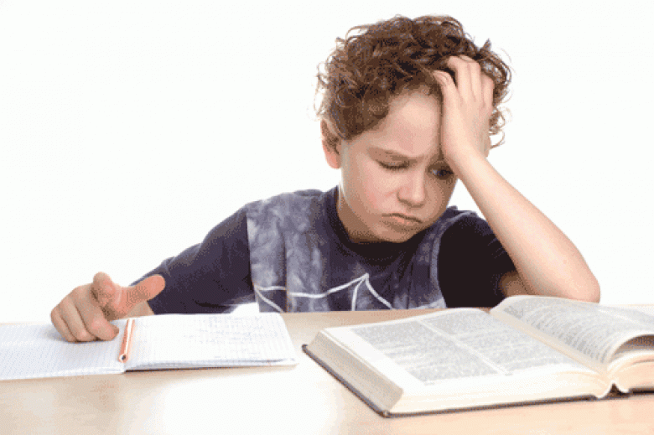

Успех — это удача в достижении чего-либо. Он может быть краткосрочным, единичным и даже случайным.
Семья и ребенок - зеркальное отражение друг друга. С семьи начинается развитие каждого из нас, уверенность в себе, в своих силах и возможностях, умение бороться с трудностями – все это зарождается в дружной, теплой атмосфере дома. Бытует такое мнение, что у хороших детей – счастливые родители. Испокон веков родителей беспокоит вопрос: что именно нужно делать, как себя вести, если ребенок делает что-то не то, не слушается?
Задача заключается в том, чтобы максимально развить заложенные природные задатки каждого ученика в определенных видах деятельности. Наши дети характеризуются неадекватной самооценкой: либо завышенной, либо заниженной. Страшнее выглядит положение у детей с заниженной самооценкой, в связи с чем у них возникает ожидание неблагополучия со стороны окружающих. Это характеристика для тех детей, чьи родители ставят перед ними непосильные задачи, требуя того, что дети выполнить не в состоянии. Причем, в случае неудачи ребят, как правило, наказывают, унижают: «Ничего ты делать не умеешь!» Такие дети на уроках на вопросы учителя отвечают тихо и глухим голосом, неуверенно. Эти дети менее социально приспособлены.
Несколько рекомендаций от Ирины Петуховой (психолог), как привить ребенку веру в себя и “правильный” настрой:

- Научитесь сами достигать поставленных целей. Ничто не будет мотивировать ребенка лучше, чем ваш пример.
- Учитесь понимать своих детей и уважать их индивидуальные особенности, будьте близки с ними.
- Очень осторожно относитесь к запретам и наказаниям: они отбивают желание проявлять инициативу.
- Ведите вместе с детьми активную жизнь, показывайте им, что мир интересен и разнообразен.
- Будьте позитивны и всегда настраивайте ребенка на положительный исход дела. Учите его видеть хорошее даже в плохом.



Правила и способы обучения успешности

Не вмешивайтесь в дело, которым занят ребенок, если он не просит о помощи.
Когда ваш ребенок рисует и у него получается что-то не так, с вашей точки зрения, то вам очень хочется вмешаться: научить, показать, покритиковать. И вы говорите ему: «Не так!» Реакция детей на такое вмешательство разная. Один втягивает голову в плечи и теряется, другой обижается, третий думает: «Раз плохо, вообще не буду». Почему ребенок испытывает растерянность, обиду, возмущение? Вспомните себя: как трудно и долго у вас самих не получалось написать букву или ловко забить гвоздь. Теперь же эти дела вам кажутся простыми. Вот так же нелепы, с психологической точки зрения, любые критические замечания, обращенные к ребенку, который учится что-то делать сам!

Совместная разделенная деятельность – включение родителя в занятие ребенка.
Это – ситуация, в которой ребенок наталкивается на почти непреодолимую трудность и может либо прямо попросить вас о помощи, либо признаться, что «не знает как». В данной ситуации ему обязательно надо помочь и выполнить работу вместе с ним. Оставлять ребенка одного там, где ему трудно, - грубая ошибка. Ребенок, который получает полноценное питание, медицинский уход, но лишен постоянных контактов со взрослыми, не только недостаточно развивается психологически, но и физически плохо растет, худеет, теряет интерес к жизни.
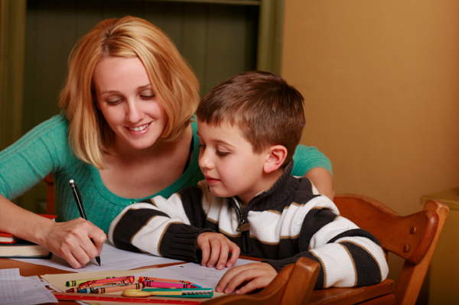
Поручения, которые вы даете ребенку, должны соответствовать его возможностям
Недопустимо сравнивать ребенка с кем-либо, особенно если это сравнение не в его пользу. Сравнение должно быть только с собственными успехами и неудачами ребенка: «Сегодня ты гораздо аккуратнее сделал домашнее задание, чем вчера».

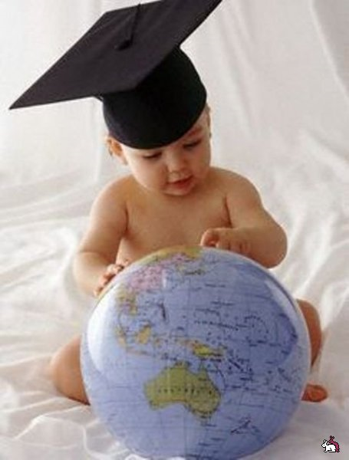
Обстановка в семье должна помочь ребенку в учении. Ребенок должен видеть в лице матери или отца тружеников, которые любят свой труд. Родители-труженики и ребенка должны вдохновлять на труд, вселить уверенность в свои силы, надежду на успех.
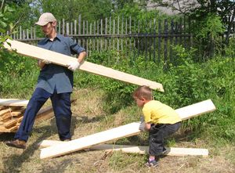

Хорошим помощником в учении является четкий режим дня, обеспечивающий разумное распределение времени на все виды деятельности, выработку привычек поведения.

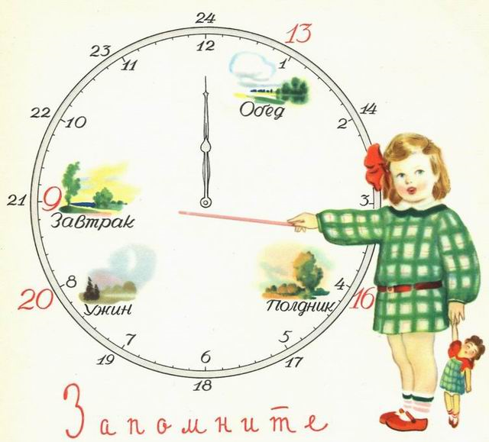

Нужна еще и целесообразная помощь старших. Она выражается в первую очередь в осведомленности родителей в делах ученика: какие сегодня уроки? Что нового узнал? Как справился с заданием? Желательно, чтобы ребенок рассказал кому-либо из взрослых выученный стих: когда ребенок рассказывает, он проверяет сам себя. Хорошо будет усвоен тот материал, который пересказан другому человеку. Родители, проявляя внимание к учебным делам своего ребенка, подчеркивают тем самым их важность.
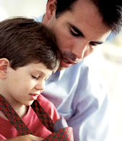
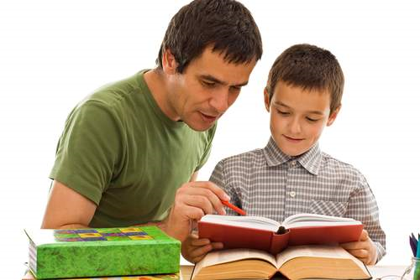
Если дети выполняют предложенные учителем задания, используя лишь конкретно ситуационные признаки, примитивно подходят к решению своих проблем. У них плохое внимание, быстрая утомляемость. Они остро реагируют на неудачи, не уверены в себе, трудно адаптируются к новым условиям. Родителям необходимо учитывать, что такие дети требуют повышенного внимания и заботы. Только при доброжелательном и искреннем участии можно помочь добиться положительных результатов. Желательно предоставлять таким детям возможность самостоятельно решать проблемы, выходить из конфликтных, трудных ситуаций.
Нельзя также не сказать, что хорошая успеваемость детей напрямую связана с их генетическими познавательными способностями, на которые оказывают влияние биологические факторы, а также целый ряд личностных характеристик:
- чувство собственного достоинства (какие чувства испытывают сами к себе),
- мотивацию (их внутреннее стремление к достижению успеха)
- факторы успеха (считают ли, что для достижения успеха более важны способности, чем усилия).
Большое внимание на ребенка оказывает семья. Независимо от познавательных фактических способностей детей родители могут положительно повлиять на их успеваемость, если будут верить в ребенка и поощрять его трудолюбие.

